**Zadnji teden pred počitnicami na POŠ Bučka**

V torek, 20. 6. 2023, smo na šolskem igrišču pred POŠ Bučka izvedli vodne igre. Za polnjenje naših veder z vodo in za ohladitev po napetem tekmovanju so poskrbeli gasilci PGD Bučka. Ob 10.30 smo se učiteljice in učenci zbrali pred šolo, kjer smo učence razdelile v 4 skupine. Pomerili so se v petih različnih štafetnih igrah, pri katerih nihče ni ostal suh. Vsi učenci so pokazali veliko mero tekmovalnega duha in spretnosti. Ker je bilo vreme naklonjeno naši vodni zabavi in nam je bilo na koncu pošteno vroče, so nas gasilci poškropili z vodo.

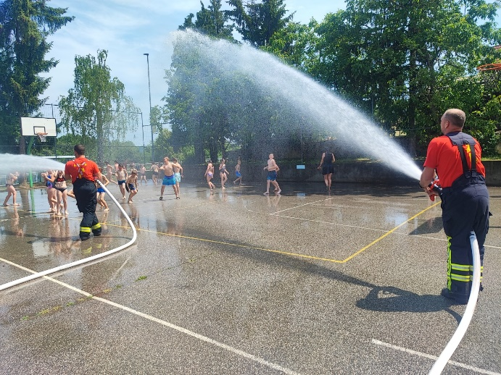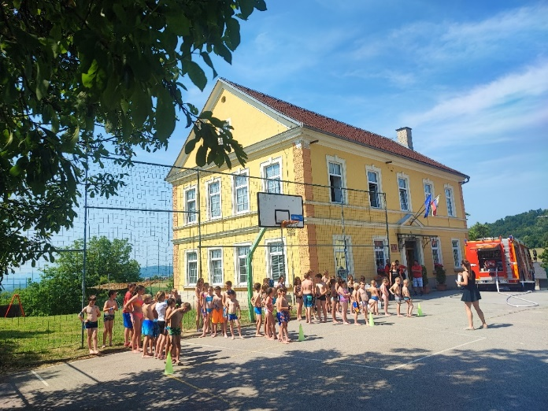

V petek, 23. 6. 2023, smo povabili starše učencev na zaključno prireditev, ki smo jo letos poimenovali *Zaplešimo v poletje*. Učenci so se predstavili s plesnimi, glasbenimi in deklamacijskimi točkami in z njimi počastili dan državnosti ter se poveselili ob zaključku šolskega leta. S točko so se predstavili tudi bodoči prvošolci. Prireditev je bila sproščen in smeha poln dogodek pred poletnimi počitnicami, ki so jih učenci že nestrpno čakali. V poletje so zaplesali ponosni na vse, kar so v tem šolskem letu dosegli in polni pričakovanj, kaj jim bo prineslo naslednje šolsko leto.

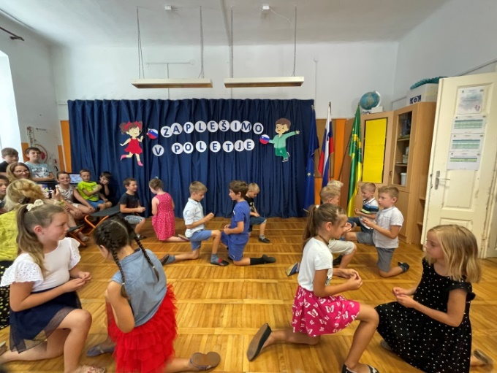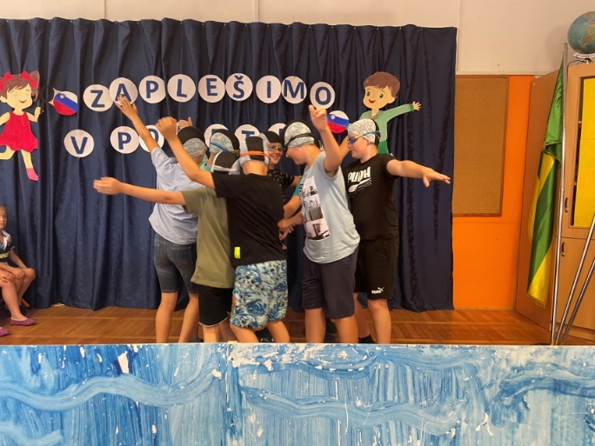

V nedeljo, 25. 6. 2023, so učenci nastopili na semanjem dnevu na Bučki. Na odru pred številčno publiko se je predstavil pevski zbor, sledil pa je pozdrav in krajši kulturni program. Učenci so uživali na nastopu in tudi kasneje v pestrem dogajanju, ki ga je ponujalo prizorišče pod šotorom na gasilskem stadionu na Bučki.

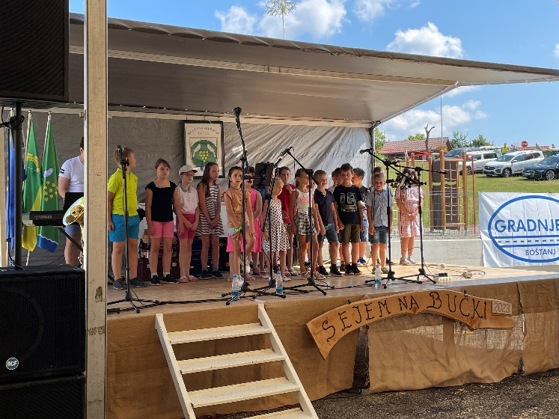 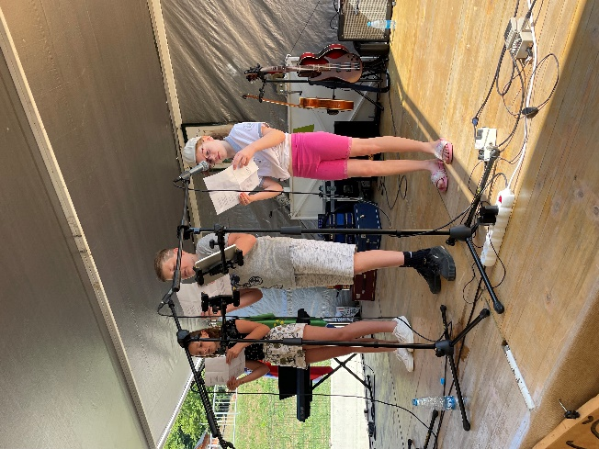

Zapisala: Erna Androjna

Foto: Urška Picek in Erna Androjna